ФОТОВИКТОРИНА
для учащихся 4-6 классов
1. Что означает слово «фотография»? С какого языка оно переведено?
2. Сколько основных частей на аналоговом фотоаппарате? Назовите их.
3. Что такое диафрагма?
4. Что такое выдержка и ее цифровые значения? В чем измеряется величина выдержки? Что означает «Фотографировать на выдержке «500»?
5. Что такое светочувствительность фотопленки и каким словом она обозначалась? Какие фотопленки выпускались в СССР для фотолюбителей?
6. Какой прибор в цифровой фотографии заменяет фотопленку? Название параметра фиксации света в цифровой фотографии?
7. На этой фотографии известный Российский фотожурналист, уроженец Чувашской Республики. Обладатель пяти международных призов «Золотой глаз» на конкурсе «Уорлдпрессфото». Кто он? (Приложение №1).

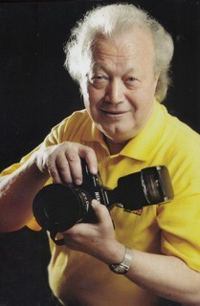

ФОТОВИКТОРИНА
для учащихся 7-9 классов
1. Знание каких учебных предметов необходимо для занятий фотографией?
2. Кем и в каком веке был сконструирован прообраз фотоаппарата? Как он назывался? Опишите принцип работы этого «фотоаппарата».
3. На этой фотографии один из изобретателей фотографии. Кто он и какой способ фотографии изобрел? (Приложение №2).
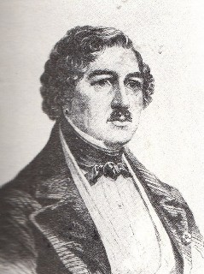

4. Назовите автора данного фотоальбома. Где и кем работает? Какие другие фотоальбомы этого автора Вы знаете? (Приложение №3).
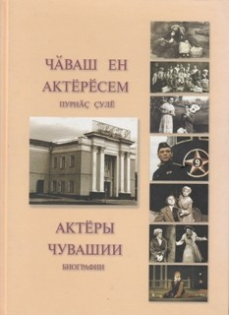

5. Какое правило композиции использовано на данной фотографии? (Приложение №4).
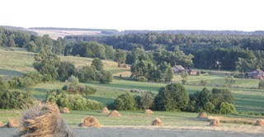
6. Кто на данной фотографии? Назовите автора фотографии и чем еще он знаменит? (Приложение №5).
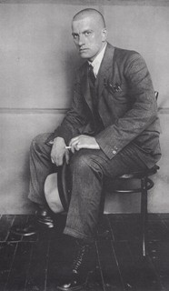
7. С какого года начинается отсчет цифровой фотографии?

8. Какие виды освещения вы знаете? Какой вид освещения применен при съемке этого кадра? (Приложение №6).
